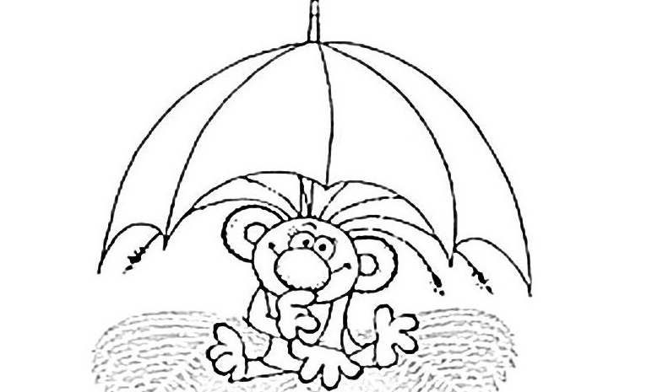
1. B TÝDENNÍ PLÁN

38. týden (29. 5. – 2. 6. 2017)

JMÉNO: …………………………………………

 | CO SE BUDEME UČIT? | JAK SE MI DAŘÍ? | JAK VIDÍM SVÉ DÍTĚ?
ČTENÍ | Slabikář str. 107 - 109  - Sluchová analýza a syntéza  - Dělení slov na slabiky  - Opakování probraných  písmen  - Čtení slov, vět a textů  - Vyprávění | Čtu slova a věty tiskacím i psacím písmem.  Čtu správně věty – klesnu hlasem na konci věty, umím přečíst otázku.  Zvládnu vyprávět, co jsem přečetl/a.
PSANÍ | Písanka 4 str. 34 – 35  - Správný úchop a sezení  - - Opis a přepis vět z tabule a  - ze slabikáře  - - Diktát | Umím opsat bez chyb slova a věty.  Přepisuji slova, věty a texty bez chyb.  Zvládám diktát.
MATEMA  TIKA | Matematika str. 53 - 54  - Sčítání a odčítání do 20  - Autobus  - Parkety  - Součet tří sousedních čísel  - Pavučiny  - Krokování | Zvládnu vyřešit pavučiny.  Umím položit parkety a najdu různá řešení.  Dokáži zaznamenat do tabulky jízdu autobusem.
PRVOUKA | Prvouka str. 74 – 75  - Žijeme zdravě, třídíme  odpad  - Lidské tělo, obličej, ruce,  hygiena, nemoc, úraz,  u lékaře - opakování | Dokážu pojmenovat části lidského těla.  Vím, jak se správně třídí odpad.
CHOVÁNÍ | Chování na školních akcích | Dodržuji domluvené pokyny.  Chovám se slušně k ostatním dětem i dospělým.

